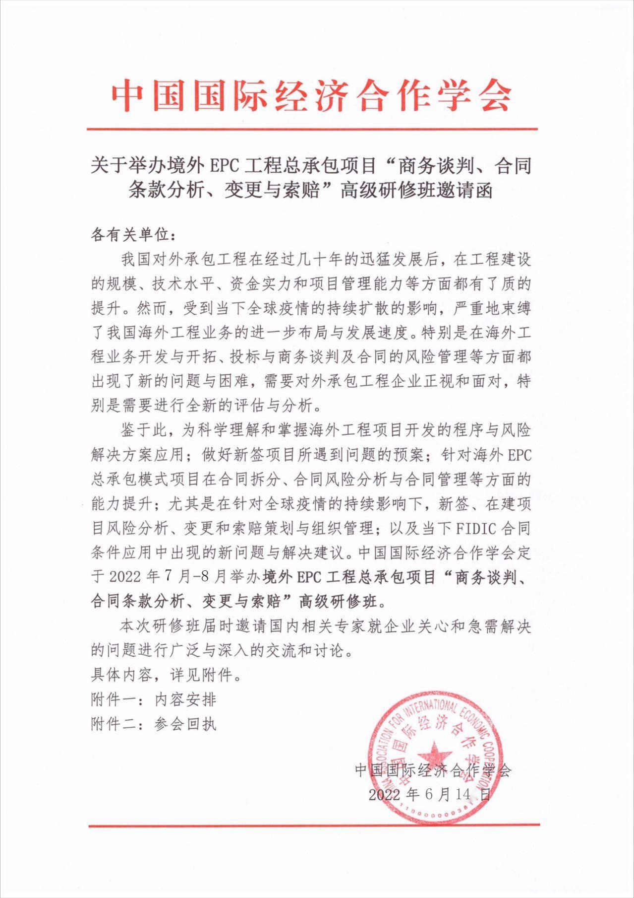

附件一：境外EPC工程总承包项目“商务谈判、合同条款分析、变更与索赔”高级研修班
日程安排（拟定）
主办单位：中国国际经济合作学会 承办单位：鸿利达国际文化发展（北京）有限公司

会议形式 | 线上直播
会议时间与安排 | 2022年7月22-23日 上午：09：00-12：00  2022年7月29-30日 上午：09：00-12：00  2022年8月5-6日 上午：09：00-12：00
第一部分：境外EPC项目合同条款分析专题
国际EPC工程合同拆分 |  | ●国际工程EPC工程总承包项目合同组成
 |  | ●EPC项目合同在工程所在国涉及的税种及风险分析
 |  | ●EPC项目合同的拆分方法、要点及预防措施
FIDIC合同条件的应用与对比分析 |  | ●FIDIC 2017版的主要变化与具体分析
 |  | ●FIDIC合同条件在EPC项目中应用的不适用条款、风险分析与解决措施
 |  | ●海外EPC工程总承包项目在FIDIC合同条件应用的案例分析
FIDIC合同条件不适应实际工程的条款及风险分析 |  | ●海外EPC工程总承包项目合同分拆的风险分析
 |  | ●工业生产项目的信用证付款问题、风险与案例分析
 |  | ●工业生产项目的测试考核问题、风险与案例分析
 |  | ●业主对指定分包商直接付款的问题、风险与案例分析
第二部分：海外EPC项目变更、索赔与不可抗力专题
FIDIC合同条件中变更与索赔条款分析 |  | ●FIDIC银皮书变更条款详解与案例分析
 |  | ●FIDIC银皮书索赔条款详解与案例分析
 |  | ●FIDIC银皮书决定条款详解与案例分析
 |  | ●NEC合同范本处理变更和索赔的规定与FIDIC的比较
 |  | ●海外EPC工程总承包项目承包商的索赔依据与索赔策划
FIDIC合同条件中不可抗力条款分析 |  | ●如何判定是否构成不可抗力
 |  | ●FIDIC合同条件中不可抗力索赔的要点与案例分析
 |  | ●在实际应用中针对不可抗力与合同终止的处理与预防措施
新冠疫情下境外EPC项目索赔专题 |  | ●新冠疫情下海外EPC项目索赔合同视角的分析方法及应用
 |  | ●海外EPC工程项目各部分所受的影响程度与方式分析
 |  | ●针对海外EPC项目现场施工部分为例的索赔详解与案例分析
 |  | ●新冠疫情应对涉及的合同条款汇总、分析与实战应用
第三部分：境外EPC项目商务谈判与技巧应用专题
商务谈判策略与技巧 |  | ●国际工程项目跟踪签约的全过程及重点阶段分析
 |  | ●实用谈判策略与技巧分析、应用
 |  | ●海外工程在新冠疫情下投标与合同谈判的要点
 |  | ●海外承包工程商务谈判及技巧应用案例分析

附件二境外EPC工程总承包项目“商务谈判、合同条款分析、变更与索赔”高级研修班
参 会 回 执 表
代表信息 | 单位名称 |  |  |  |  |  |  |  |  |  |  |  |  |  |  | 网 址
代表信息 | 详细地址 |  |  |  |  |  |  |  |  |  |  |  |  |  |  | 邮 编
代表信息 | 参会人 | 姓 名 |  | 性别 |  | 部 门 |  |  | 职 务 |  | 电 话 |  |  |  |  | 手 机
代表信息 | 经办人 |  |  |  | 电 话 |  |  |  |  | 传 真 |  |  |  |  |  |  | E-mail
汇款信息 | 本次会议收费标准：  1、参会嘉宾：¥4900 元/人  2、报名截止日期：2022年7月15日
汇款信息 | 开户名称：鸿利达国际文化发展（北京）有限公司  开户银行：中国银行北京航天桥支行  开户账号：32 9857 3379 15 |  |  |  |  |  |  |  |  |  |  |  |  | 备  注 | 参会人员应在报名三日内将参会费用汇入学会指定承办单位账户。
发票信息 | 单位名称：  税号：  地址、电话：  开户行及账号： |  |  |  |  |  |  |  |  |  |  |  |  | 备  注 | 1、增值税普通发票 □  2、增值税专用发票 □
服务交流信息 | 1、凡2人及以上出席本次会议的参会企业，将获赠最新版《国际经济合作－论文集》（一套）
服务交流信息 | 2、为帮助出席会议的各部门结合参会单位关注的内容完善讲义，请填写下列内容（可附页说明）
服务交流信息 | 您最关注哪些内容 |  |  |  |  |  | ①
服务交流信息 |  |  |  |  |  |  | ②
服务交流信息 |  |  |  |  |  |  | ③
联 系  方 式 |  | 会务组秘书处 联系人：赵 妍  电 话： 010—52231956  传 真： 010—52231952  E-mail：hldgj661@163.com或hldgj661@sina.com |  |  |  |  |  |  |  |  |  |  | 参会企业确认：  （盖章）  填表日期： 年 月 日

